72.42 - Programación de Objetos Distribuidos

Resumen





2Q - 2025

Índice

Unidad 1 - Programación Concurrente 4
Programación Secuencial 4
Programación Concurrente 4
Threads en Java 5 5
Thread Safety 6
Sincronización 7
Liveness 9
Alternativas a la Sincronización 10
Scheduled Future 12
Completable Future 12
Unidad 2 - Cliente-Servidor 13
Sistema Distribuido 13
Modelo Cliente/Servidor 13
IPC 14
RPC 15
gRPC 16
Comunicación 16
Streaming 18
Error Handling 19
Interceptors 19
Otros Tipos de APIs 20
GraphQL 22
Unidad 3 - Sistemas Distribuidos 24
RDBMS 24
Business Intelligence 24
Sistemas Distribuidos 26
Modelo de Referencia 27
Store Distribuido 27
Hadoop Distributed File System (HDFS) 29
Hazelcast 31
Hazelcast - Java 34
MapReduce 34
Unidad 4 - Herramientas NoSQL 38
Utilidad 38
Elección 38
Key Value Store 40
Base de Datos Columnar 40
Document Oriented Store 41
Graph Store 41
Search As NoSQL 41
Conclusiones 42

Unidad 1 - Programación Concurrente

Programación Secuencial

En el modelo secuencial se corre cada proceso “completo”. Es el modelo natural de un procesador que va ejecutando las instrucciones del proceso en el orden que él mismo determina. Con el tiempo los sistemas operativos comenzaron a implementar estrategias de “time slice” y “context switching”.
- Time Slice: El sistema divide el tiempo de procesador en “slices” pequeños que va repartiendo entre los procesos.
- Context switching: Cada vez que el slice se acaba (o el proceso "actual" cede su tiempo), el SO se encarga de disponibilizar los recursos y el estado del proceso que va a usar el siguiente slice.
Esto permite una operación multiproceso que da la sensación de que los programas están corriendo "al mismo tiempo".

Programación Concurrente

Ahora vamos a querer hacer algo similar, pero hasta ahora el context switching era entre procesos. Los threads surgen para hacer algo similar dentro del mismo proceso. Para esto el algoritmo identifica zonas de código que se pueden correr en forma concurrente. Esas zonas se definen dentro de un Thread que pueden correr de manera concurrente (y semi independiente) al Proceso principal. En caso de tener procesadores multicore el Thread podría correr paralelamente.

Es importante notar que paralelismo NO es lo mismo que concurrencia, sino que esto último nos da la sensación de paralelismo. Un core NUNCA puede correr dos cosas a la vez.

La creación y switcheo de contexto de Threads es mucho más simple y requiere mucho menos tiempo y recursos que la creación de Procesos. El control de inicio y fin de Threads es responsabilidad del programador en contrapartida con los procesos que los maneja el sistema operativo.

Al tener menos overhead los Threads son más eficientes para correr tareas por lo cual son muy utilizados aunque requieren ciertos cuidados al utilizarlos.

Para usar thread en Java, se utiliza la clase Thread. Otra opción es implementar Runnable para que sea más genérico. Ninguna es ideal para ejecutar Threads.

Durante el ciclo de vida de un Thread el mismo puede tener los siguientes estados:
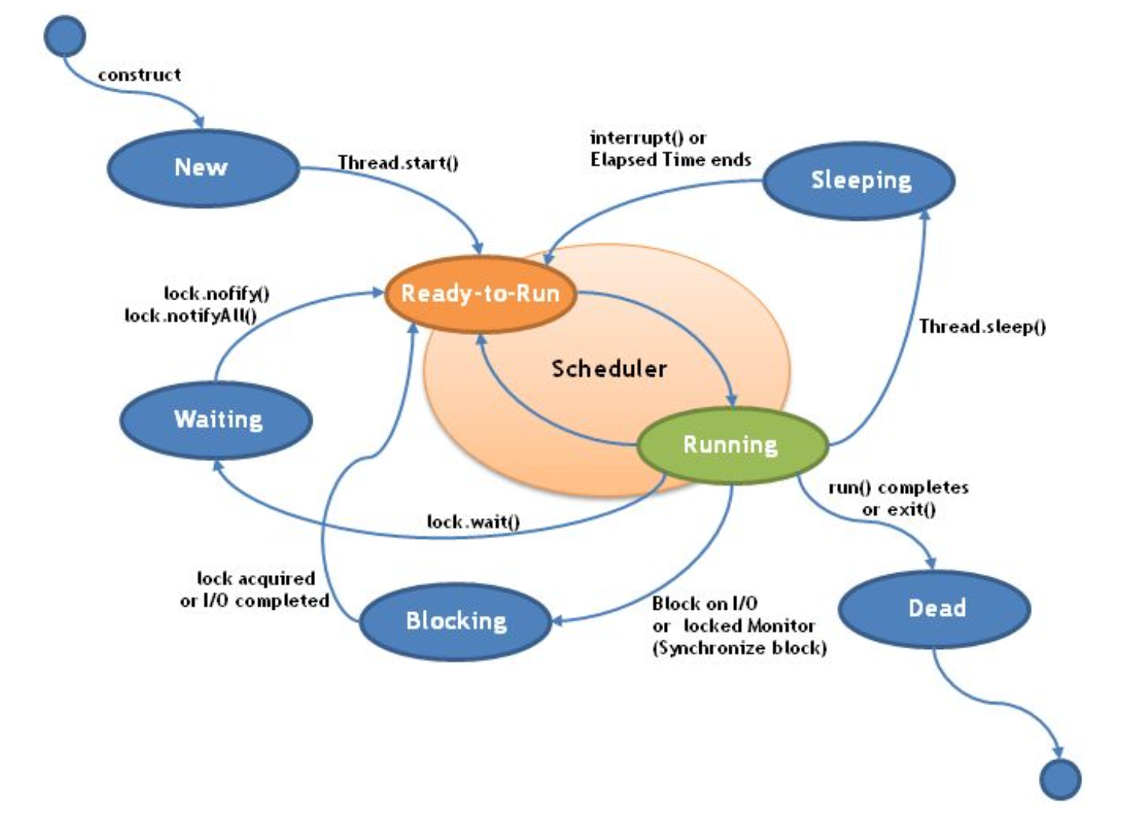

Threads en Java 5

Java 5 agrega unas abstracciones y servicios para realizar las operaciones con threads de manera más eficiente, con mayor poder. La semántica previa era lanzar un Thread y que sea “fire and forget”. Recordemos que devolvía void. O sea no importa el resultado, ni cuando termina. Si importara se pueden usar elementos, como variables compartidas o colas para obtener el resultado, pero no es lo más cómodo.

En Java 5 se incorporan los siguientes elementos:
- La interfaz Callable representa una tarea a ejecutar, al igual que Runnable, pero la diferencia es que la tarea retorna un valor de respuesta. Si se tiene un Callable<Void> es equivalente a tener un Runnable.
- La interfaz Future representa el estado de una tarea asincrónica que se mandó a ejecutar. El principal objetivo es obtener la respuesta mediante el método “get”, pero como la tarea puede estar “corriendo” también permite preguntar si la tarea ya terminó o no.
- La interfaz ExecutorService es la que permite lanzar los Thread (de Runnable y Callable) y que los mismos se wrapeen con un Future para que se pueda utilizar esa semántica para acceder al resultado del Thread. Además provee métodos para lanzar varios threads en simultáneo y obtener el resultado del primero que termina. También permite mantener el control sobre el ciclo de vida del mismo y los Futures que se están ejecutando.

A partir de ellos se puede coordinar y obtener respuestas entre Threads de manera simple. La manera recomendada de cerrar un ExecutorService es utilizar ambos shutdown y shutdown now.

A pesar de que la creación de Threads es más eficiente que un proceso sigue consumiendo tiempo y recursos. Para mejorar esto se puede generar un Thread Pool que están creados y a medida que los mismos terminan sus tareas se les asigna una nueva tarea (Thread) a ejecutar.

Thread Safety

Si threads es tan bueno, ¿por qué no lo usamos siempre? Ya vimos que hay primero problemas con la coordinación, con la que hay que tener cuidado. Podemos agregar los problemas de consistencia y disponibilidad. Cada uno de estos elementos (más el caso de coordinación) surgen a partir de que el modelo trae beneficios pero requiere un poco más de cuidado al utilizarlo.

Los Threads se comunican principalmente mediante variables compartidas, ya sea instancia y estáticas. Esto se debe a que los Threads viven dentro del espacio de memoria del proceso principal, entonces esta "comunicación" de esta manera es natural y hasta es eficiente.

Para resolver ciertos problemas se requiere que los Threads se coordinen. Un elemento para realizarlo de manera nativa es el método Thread.join(). Este método permite que un thread pueda esperar a que el otro termine.

Más allá de las ventajas, el compartir memoria trae como consecuencia la posibilidad de potenciales “problemas” donde la escritura y/o lectura de esa zona compartida puede dar valores incorrectos. Estos problemas son denominados problemas de consistencia de memoria. Se puede dar el caso que dos threads se interfieran en sus escrituras, cuando uno escribe en una variable sin detectar que el otro ya la modificó. No hay garantías de que una lectura de una variable en un thread vea lo escrito "aparentemente antes" por otro Thread.

Estos errores se producen porque hay muy pocos casos donde se garantiza que una
acción se ejecute antes otra. Ese tipo de relación se denomina happens-before. En muchos casos se requiere que el programador se encargue de establecer dicha relación.

Para tener en cuenta las garantías de Java en cuanto a happens-before:
- Cada acción en un Thread “happens-before” se ejecuta antes que acciones posteriores, según el programa, en el mismo Thread.
- Un unlock (la salida de un bloque o método sincronizado) de un monitor “happens-before” de cualquier lock sobre el mismo monitor.
- Una escritura en una variable volátil “happens-before” que cualquier lectura sobre el mismo campo. Es como el “private”
- Una llamada al método start de un Thread “happens-before” que cualquier acción en el Thread.
- Todas las acciones en un Thread “happens-before” que las acciones en otro Thread que hizo un join sobre el primer Thread.

Una acción atómica es aquella acción que no puede detenerse mientras está ocurriendo. O no hay estado intermedio ni interrupciones posibles. En Java se garantiza que son atómicas:
- Lecturas y escrituras de referencias a variables y la mayoría de las primitivas (exceptuando longs y doubles).
- Lecturas y escrituras a variables declaradas como volatile.

Es importante aclarar que aunque declarar una variable volatile reduce la posibilidad de errores de consistencias ya que todas las escrituras tienen una relación de happens-before con las escrituras, aún se pueden provocar errores de consistencia en operaciones no atómicas (Ejemplo: ++).

Sincronización

La keyword synchronized permite generar bloques de sincronización donde se cumple:
- Si un Thread entra en un bloque sincronizado, cualquier otro Thread que intente entrar en cualquier otro bloque que esté sincronizado con la misma instancia queda bloqueado.
- Cuando el Thread sale del bloque, se libera uno de los Threads que están bloqueados y se genera una relación happen-before entre las acciones realizadas por el Thread que sale con las que realizará el Thread que entra.

Debemos tener en cuenta:
- No olvidar que una “Clase” en Java también es una instancia de la clase Class, por lo tanto si las variables de clase son recurso compartido entre threads, también puede ser necesario sincronizarlas.
- No debería lockear un objeto por más tiempo que lo necesario para permitir que otros threads puedan solicitar el lock.
- Lamentablemente no hay timeouts para este tipo de sincronización.

Synchronized puede usarse a nivel método, en cuyo caso el lock es sobre this.

Existen dentro del paquete java.util.concurrent.locks una serie de objetos que permite realizar locks con otras semánticas más complejas que synchronized: Lock, ReadWriteLock (interfaz que mantiene dos locks asociados, uno para lectura y otro para escritura), ReentrantLock (lock re-entrante similar a synchronized pero que permite extender su funcionalidad), etc.

Todo lo que es liberar recursos, se tiene que hacer en un finally, como por ejemplo todos los unlocks. Por esto es peligroso pasar locks por instancia. Como buena práctica, deberíamos ver el uso del lock en la pantalla, no lo tenemos que devolver.

El paquete java.util.concurrent.atomic presenta clases que sustituyen a primitivas y tienen operaciones atómicas thread safe sin realizar locks: AtomicBoolean, AtomicInteger, AtomicLongArray, etc.

El paquete java.util.concurrent ofrece una serie de implementaciones de Cola útiles para el manejo de Threads, ya que las implementaciones de Java no son Thread Safe. ConcurrentLinkedQueue y ConcurrentLinkedDeque ofrecen una cola sin límites de capacidad, thread safe, y BlockingQueue es una interfaz que define los métodos put y take bloqueantes y tiene diversas implementaciones.

El paquete java.util.concurrent además ofrece implementaciones de otras colecciones Thread Safe: ConcurrentHashMap, ConcurrentSkipListMap, CopyOnWriteArrayList, etc.

Liveness

Al utilizar Threads y locks para coordinar entre los mismos empiezan a aparecer otra clase de problemas. La sincronización puede provocar que los Threads no terminen por diversos motivos.

El deadlock ocurre cuando dos Threads quieren adquirir dos locks antes de realizar una acción y cada Thread toma uno de los locks e intenta pedir el otro. El livelock se da cuando para evitar el deadlock los threads, al no poder tomar el segundo lock, liberan el primer lock, esperan un tiempo y reintentan. La starvation ocurre cuando algún Thread no puede tomar nunca el lock o algún recurso que espera porque siempre está tomado por otros Threads que (probablemente) tardan mucho en liberarlo y/o tienen mejor prioridad.

Para usos más complejos también existen clases de coordinación:
- Semaphore: Hay un número de “tickets” y se van pidiendo hasta que se acaban.
- Condition: Permite que un thread espere a otro.
- CountDownLatch: Un thread espera a que n threads indiquen que están en “un punto”.
- CyclicBarrier: N threads se esperan hasta que todos llegan al mismo punto.

La mayoría de los métodos bloqueantes de las clases del paquete concurrent proveen versiones que se le puede pasar un long y un TimeUnit. Esto es para proveer un Timeout para que el bloqueo no sea "para siempre" si es que nunca se libera. Es recomendable y muy buena práctica utilizar estos métodos y manejar el caso de timeout (Por ejemplo N cantidad de re-tries y luego excepción). Todo método bloqueante que NO tenga timeout debe ser mirado con malos ojos.

Alternativas a la Sincronización

Al tratar de resolver los problemas indicados con anterioridad con sincronización y/o algunas de las otras estrategias vistas se pueden ocasionar otro tipos de problemas como sobre-sincronizar, bloquear threads y/o problemas de memoria. Existen estrategias alternativas que en algunos casos pueden ser preferibles ya que nos pueden evitar estos problemas.

Un objeto inmutable es aquel cuyo estado no cambia una vez que fue creado. Este tipo de objetos son seguros para aplicaciones concurrentes ya que no pueden ser corrompidos mediante la interferencia de Threads, ni tener problemas de consistencia. Para que un objeto sea inmutable se puede:
- Asegurarse que todos los campos sean privados y finales (obviamente no proveer setters).
- Marcar los métodos con final (o la clase) para evitar que subclases modifiquen las implementaciones de los métodos.
- Asegurarse de tener referencias a objetos mutables donde estos objetos no se modifiquen en métodos de la clase ni se "escapen" para ser modificados fuera de la clase.

El problema de las clases inmutables es que no podemos crear un sistema de ellas, porque justamente van a haber cosas que vamos a necesitar mutar. Si quisiéramos sistemas inmutables mutables, se podría devolver una copia con el cambio pedido y que luego se use.

Pub-Sub es más de coordinación que de sincronización. Sirve cuando se quiere compartir información entre threads pero no datos. Entonces, una manera de coordinar entre Threads que uno dependa del trabajo de otro es armar una estrategia publisher/subscriber. La estrategia se basa en:
- Ambos Threads comparten una cola (por eso java.concurrent tiene tantas opciones).
- Cuando el publisher termina su tarea envía un mensaje mediante la cola.
- El subscriber lee dicho mensaje de la cola e inicia su tarea.
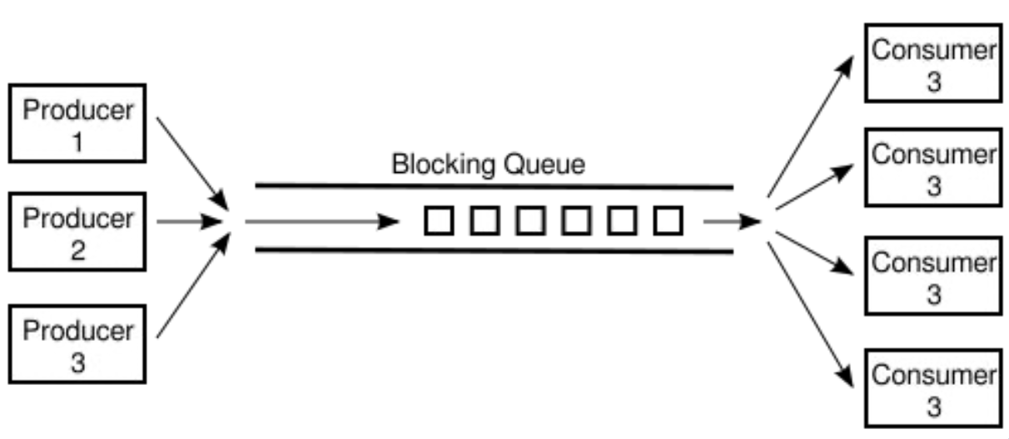
Esta estrategia permite:
- Reducir la dependencia entre Threads.
- De acuerdo a la cola utilizada el tiempo de IDLE del Thread se reduce al mínimo.
- Se reduce el riesgo de errores al no usar notifyAll, o locks bloqueantes.

Otra estrategia de realizar procesamientos de grandes datos de información es (de ser posible) la subdivisión de la tarea:
- Particionar la información entre unidades de procesamientos (workers o threads).
- Cada worker calcule un resultado parcial sobre su partición
- Luego con los resultados de todas las particiones se calcula el resultado total.

Esta estrategia también es deseable porque no hay riesgo de interferencia (cada partición es independiente del resto y debería ser inmutable), se puede optimizar el procesamiento porque se procesa un subset de la data y se puede reutilizar workers si las particiones son más que los workers. La principal contra es lograr describir la tarea para particionar la información.

Scheduled Future

Los scheduled futures son futures que se corren de manera periódica o con algún delay (o ambos). La interfaz es la misma que Future más la incorporación de Delayed.

Completable Future

Representan un Future que puede ser completado programáticamente y puede ser encadenado y combinado con otros CompletableFutures debido a que implementa a interfaz CompletionStage. Se puede encadenar un CompletableFuture a la ejecución de más de un CompletableFuture. Se pueden combinar dos ejecuciones para aplicar una función al resultado de las dos, o aplicar una función al resultado de la primera ejecución que termine.

Unidad 2 - Cliente-Servidor

Tanto el modelo multiproceso y el modelo de programación concurrente son dos modelos que pretenden paralelizar tareas dentro de un sistema. Estos modelos más allá de sus beneficios y problemas ya vistos tienen una cierta cantidad de limitantes dados por los recursos del sistema.
- No se pueden correr concurrentemente más procesos de los que permite el procesador.
- El número de Threads está limitado.
- La memoria también.
- Los procesos pueden llegar a competir por otros recursos compartidos como inodos, puertos, etc.

En algunos casos cuando se necesitan más recursos, potencia y/o eficiencia se puede utilizar el modelo distribuido.

Sistema Distribuido

Un sistema distribuido es un sistema computacional cuyos componentes están distribuidos en diferentes computadoras (o elementos computacionales), que se conectan y comunican por medio de mensajes de una red. Este sistema se presenta ante sus usuarios como un único sistema coherente, dependiendo donde se “haga el zoom”. Se distribuye potencia y responsabilidades.

Las componentes del sistema dividen una tarea coordinando sus recursos para completarla de manera más eficiente que si se ejecutara en una sola computadora.

Modelo Cliente/Servidor

El modelo cliente servidor se puede considerar como la unidad atómica en la comunicación entre los nodos de un sistema distribuido. A pesar de que pueden ser cientos o miles de máquinas toda comunicación será entre dos máquinas una actuando como proveedor de un servicio y la otra como cliente del mismo.

Un servicio es una parte de un sistema que maneja recursos y presenta su funcionalidad a los usuarios (personas o aplicaciones) restringiendo sus posibilidades a un conjunto de operaciones definidas en una API.
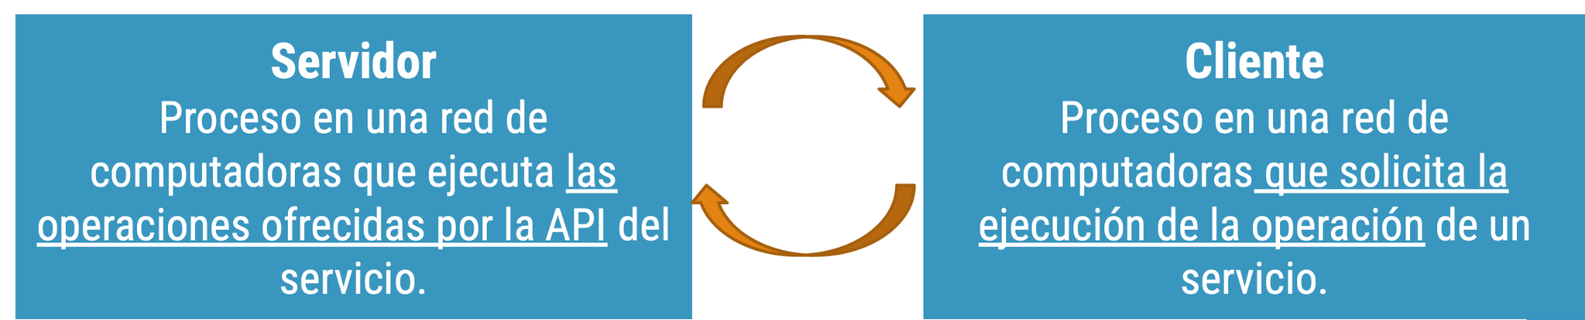
El término cliente y el término servidor sólo refiere al rol que juega en un determinado momento de la existencia del servicio.

Las arquitecturas posibles son las siguientes:
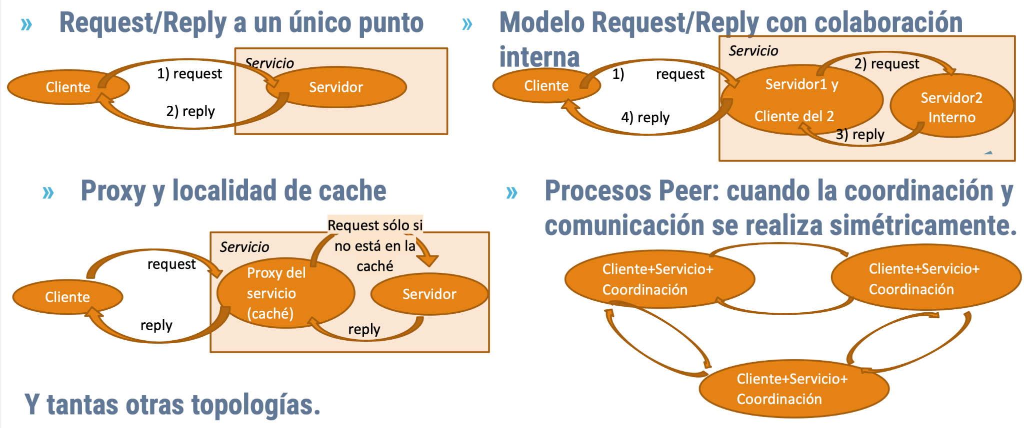

La forma de implementar la comunicación entre cliente y servidor generalmente corresponden a dos estilos:
- Request/Response
- Basado en Eventos
La selección del estilo a usar dependerá mucho del tipo de servicio, cliente y tecnología.

Una interfaz define un conjunto de operaciones que el servicio provee. Es el elemento más importante de un servicio ya que es el elemento que le permite al cliente saber cómo invocar la operación que requiere.

IPC

La idea es ver cómo nos comunicamos entre procesos que están corriendo en dos computadoras diferentes. El acceso a estos recursos a nivel sistemas operativos y/o lenguajes de programación es por medio de sockets.

Para la comunicación a través de la red utilizamos TCP/IP y UDP/IP (punto a punto o multicast si es necesario). Entonces el servicio está en un nodo ubicado por su dirección de IP y el servicio en particular escucha en un puerto de dicho nodo. Abriendo un socket entre 2 nodos se envían los mensajes de request y reply de forma binaria.

Una de las ideas principales al hacer un servicio es que el desarrollo se haga lo más transparente posible. El código para levantar sockets se vuelve confuso y error prone. Entonces, se intenta separar la capa de aplicación de la de comunicación mediante una capa intermedia llamada middleware que se encarga de abstraer a la aplicación de todo lo requerido para realizar la comunicación por medio de una red. Estos middlewares generalmente vienen provistos por medio de frameworks estandarizados.

RPC

Remote Procedure Call (RPC) es un protocolo que especifica el llamado de ejecución de funciones remotas sin tener que preocuparse por la comunicación entre el cliente y el servidor. Existen varios frameworks que lo implementan. RPC define que habrá un middleware que se encarga de:
- En el cliente: establecer la comunicación con el servidor, y traducir el llamado al método y parámetros a una invocación por la red.
- En el servidor: recibir la invocación, llamar al método correspondiente y transformar la respuesta a una comunicación por red para que la reciba el cliente.
- Además de encargarse de todo lo relativo a errores y comunicación.
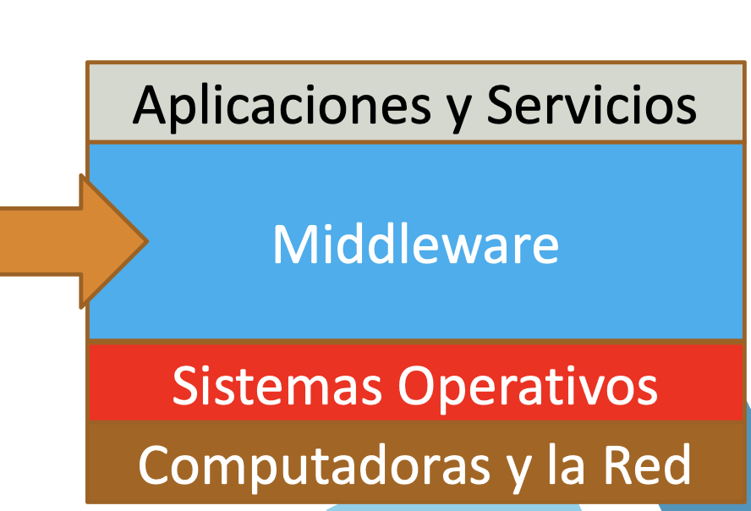

Un stub funciona de proxy a un objeto remoto en el cliente y se encarga de recibir las invocaciones del cliente y pasarlas por la red (el método invocado y los parámetros), y esperar los resultados para leerlos y transmitirlos al cliente.

Un skeleton se crea en el servidor, se encarga de recibir el pedido del cliente, interpretarlo, obtener los parámetros y llamar al objeto remoto con los mismos. Una vez que recibe la respuesta la transmite al cliente. Aislando de esta manera al objeto remoto de la forma de comunicación.

CUIDADO: No es raro ver personas que llaman a todo stub.

gRPC

gRPC es un sistema de comunicación vía RPC open source desarrollado inicialmente por Google que apunta a ser multiplataforma, multilenguaje, de alto rendimiento y de uso general.

Protocol Buffer es un mecanismo para serialización de datos que es independiente de lenguaje y plataforma. Entonces, al ser independiente del lenguaje, es útil como IDL (lenguaje de definición de interfaces) o sea definir servicios multilenguaje Además por supuesto se puede utilizar como formato de serialización de la información que viaja entre el servicio y el cliente. La definición de mensajes y servicios se pasa por un compilador para generar el código en el lenguaje requerido.

Comunicación

gRPC basa la comunicación en dos protocolos rápidos y eficientes:
- HTTP/2: para la comunicación y transporte
- Protocol Buffers: para la serialización de la información

HTTP/2 es el protocolo de transporte. Es una mejora sobre el protocolo HTTP que permite generar aplicaciones más robustas, rápidas y eficientes. Sus principales características son:
- Mantener la semántica de HTTP
- Una única conexión “permanente”
- Multiplexed streams
- Server push
- Compresión de HEADERS
- Formato binario

Tenemos los siguientes conceptos. Serializar un objeto significa convertir su estado en un stream de bytes que pueda luego ser utilizado para obtener una copia de la información del objeto. Marshalizar consiste en codificar no sólo la información que contiene el objeto, sino que también la información de la definición del objeto (o cómo construirlo o al menos cómo encontrar la referencia a la definición).

De-serializar un objeto significa tomar un stream de bytes (que corresponden a un
objeto serializado previamente) y obtener a partir de él un objeto con la información
que tenía el objeto original. Un-marshalling es similar a de-serializar, salvo que además permite obtener la definición del objeto. En algunos lenguajes y situaciones los términos se utilizan como sinónimos.

Como herramienta de serialización Protocol Buffer es
- Independiente: del lenguaje y la plataforma.
- Tipado: permite validar y optimizar por tipos
- Binario: Al no ser un protocolo textual es más rápido de leer y escribir para las máquinas (Machine readable).
- Provee generadores: para la serialización/deserialización en la mayoría
- de los lenguajes de programación.

Cuando un cliente llama a un método del servicio (utilizando el stub) el proceso que se realiza es:
- El stub serializa los parámetros del método del servicio.
- El stub genera un POST request usando HTTP, se genera la conexión y envía headers que indican el tipo de llamado, el método a correr remotamente, etc.
- Se envía el mensaje por la red.
- Al recibir el mensaje el servidor lee los headers para ver el método a llamar e invoca al skeleton correspondiente pasándole el mensaje.
- El skeleton de-serializa los parámetros y realiza la llamada local a la implementación del Servant del método remoto.
- Con la respuesta del Servant se genera el proceso inverso para que la respuesta le llegue al cliente.

Para situaciones donde queremos utilizar llamados no bloqueantes gRPC provee dos estrategias de llamados asincrónicos:
- Resolución por Futures
- Resolución por Observer / Callback

De esta manera podemos aprovechar las ventajas de realizar llamados asincrónicos y liberar los recursos del sistema mientras el servidor procesa el pedido. En principio para usar llamadas asincrónicas el código en el servidor no varía, si cambia el cliente.

Streaming

gRPC nos da la posibilidad de mantener una conexión abierta y enviar más de un mensaje mediante streaming. Permite definir 4 tipos de métodos de servicios de acuerdo al patrón de comunicación. Básicamente se toman en cuenta cuántos elementos se mandan del objeto request y se reciben del objeto response.
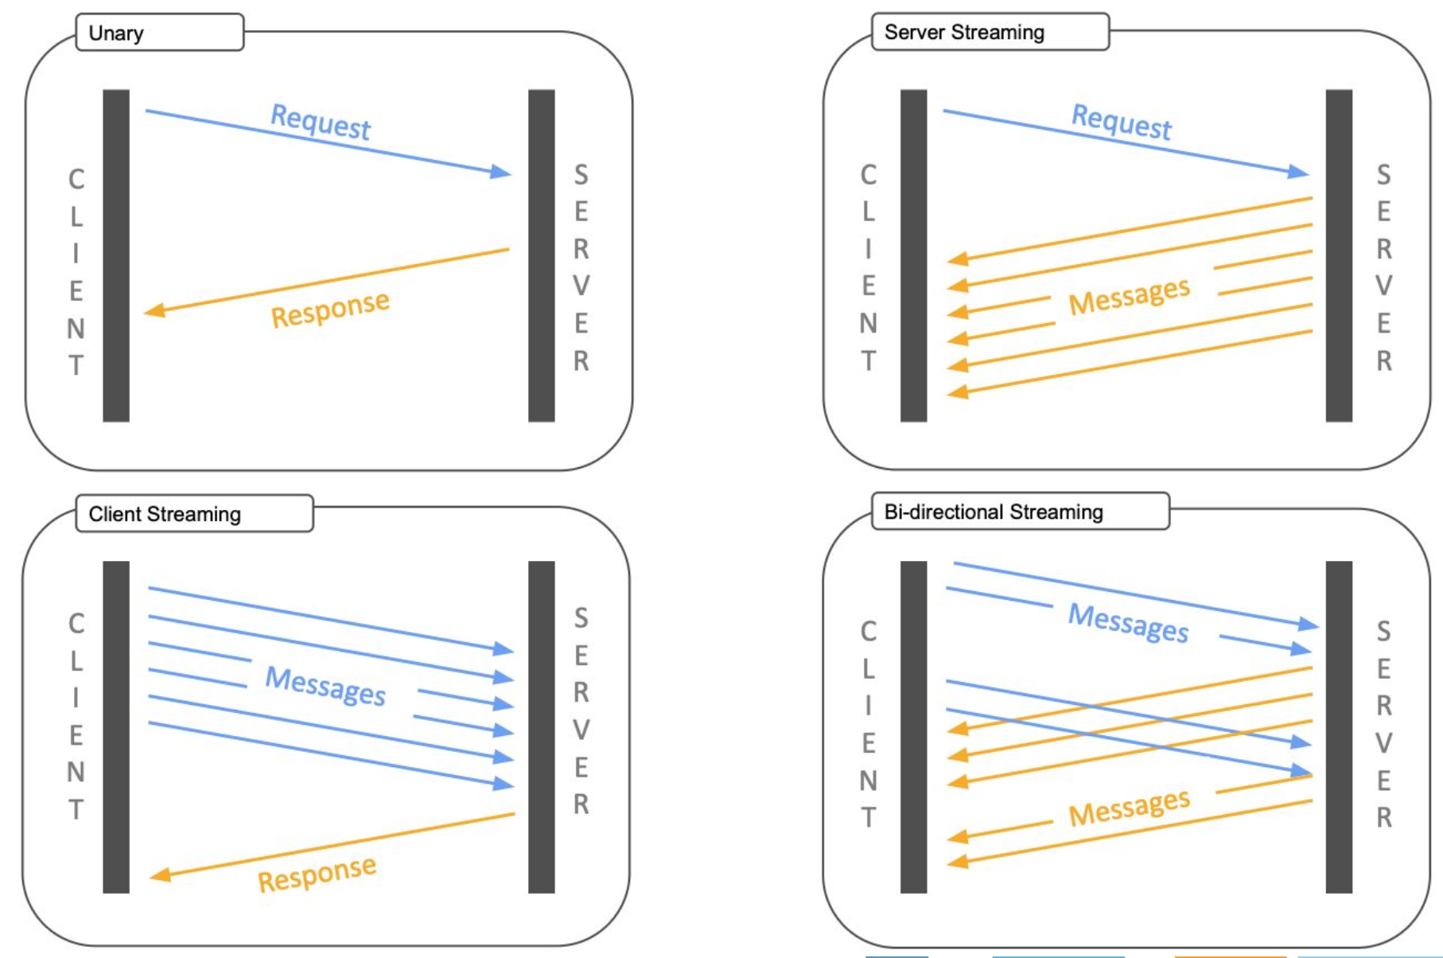

Streaming y repeated son dos maneras de enviar más de un elemento en la comunicación. Se pueden intercambiar pero no son lo mismo:
- repeated: es un modificador para un campo dentro de un mensaje.
- stream: es un modificador para un mensaje (de entrada y/o salida). Modifica al objeto completo.

Internamente la posibilidad de establecer una comunicación vía streaming se basa en las características de HTTP/2 de poder establecer una conexión de larga duración y multiplexar los requests/responses. De esta manera cliente y servidor permanecen conectados por un largo período y a medida que se calculan los valores a enviar o retornar se van enviando por el cable.

Streaming client side significa que el cliente envía muchos objetos en el request y el servidor retorna un solo valor. El servidor además de recibir el observer para la respuesta retorna un observer del request para ir aplicando las operaciones “a medida” que el cliente envía un elemento. El middleware de gRPC es el que recibe este StreamObserver, NO el cliente. El cliente va a recibir simplemente la respuesta del middleware.

Error Handling

Todo mensaje gRPC puede devolver o un valor o un error. Para devolver errores el framework define mensajes de Status que cada lenguaje implementa. En principio hay dos modelos de status para utilizar:
- io.grpc.Status: el modelo básico del framework.
- com.google.rpc.Status: un modelo más rico.
Y para enviar los mensajes de manera sincrónica se utiliza StreamObserver::OnError, a menos que se esté transmitiendo en Streaming.

Interceptors

Los Interceptors son elementos opcionales que se pueden definir tanto en el cliente como en el servidor. La intención es interceptar cada llamado y agregar funcionalidad “cross” a todos los llamados. Se usan para manejos generales, como por ejemplo:
- Métricas
- Log de los llamados
- Autenticación
- Autorización
- Control de errores
- Agregar Headers especiales o Metadata de contexto

Los interceptores pueden encadenarse por lo que se puede agregar uno por cada responsabilidad. Para interceptar el mensaje en el cliente se implementa ClientInterceptor y se procesa antes de que se ejecute el llamado (channel.newCall). Para interceptar la respuesta en el cliente se puede utilizar un SimpleForwardingClientCall y overridear el start.

Otros Tipos de APIs

La forma de la API es el punto central a definir ya que es la que indica la semántica y las operaciones posibles a la hora de consumir un servicio. Para implementarlas existen diversos paradigmas, estándares, frameworks, y tecnologías a elegir.

La tira de Bytes es la forma más “primitiva” y/o “básica” de generar una API. Durante mucho tiempo fue la única opción hasta que se generaron nuevas y mejores alternativas.
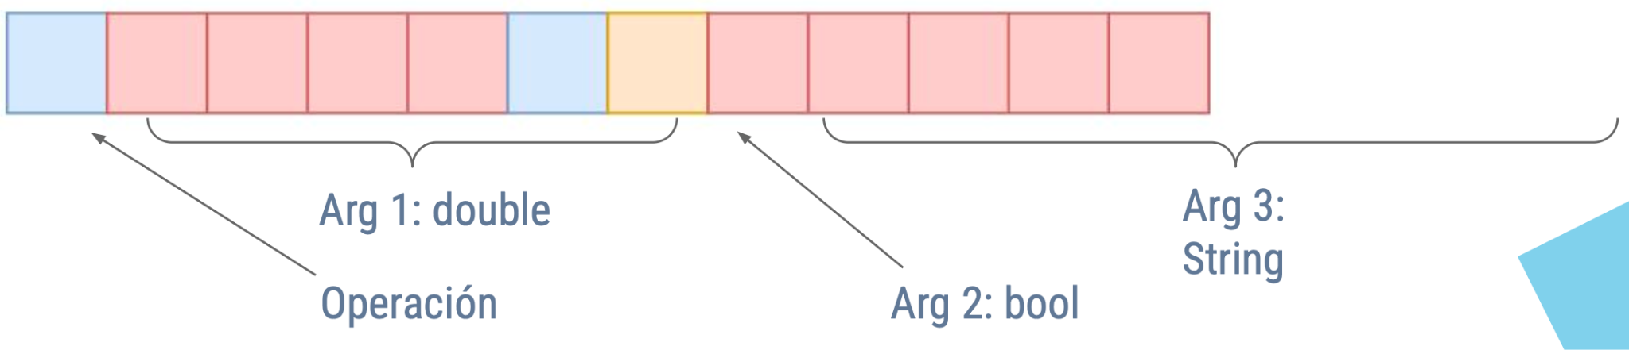

SOAP (Simple Object Access Protocol) es un protocolo estándar de comunicación mediante el intercambio de datos utilizando XML. La definición de los servicios también se hace mediante XML. El protocolo tiene 3 características principales:
- Extensibilidad
- Neutralidad: Utiliza transporte por TCP y puede aplicarse diversos protocolos de aplicación como HTTP, SMTP o JMS.
- Independencia: permite cualquier modelo de programación.

SOAP fue perdiendo popularidad con REST. En estos tiempos, se podría describir a REST no oficialmente como una interfaz remota de servicios basada en recursos sobre el protocolo HTTP. Esta interfaz se utiliza para obtener y modificar datos multimedia y texto en diversos formatos como JSON, XML, binario, etc. La principal diferencia con otros tipos de interfaces como RPC es la definición de los servicios a través de Recursos (sustantivos) en vez de Verbos (acciones).

Los principios de arquitectura son:
- Arquitectura cliente-servidor (Client-Server)
- Ausencia de estado (Stateless)
- Habilitación y uso del cache (Cacheable)
- Sistema por capas (Layered)
- Ejecución de código (Code on Demand)
- Interfaz uniforme: se aplica el principio de “generalidad” para simplificar las interacciones. Para ello define determinadas restricciones.

Los recursos son la información que diferentes aplicaciones proporcionan a sus clientes. Los recursos pueden ser imágenes, videos, texto, números o cualquier tipo de datos. Pueden ser de 3 tipos:
- colección: un conjunto de elementos que tienen características similares. Se identifican con el sustantivo que la describe (generalmente plural).
- singleton/documento: una instancia individual de una colección. Se identifica mediante un identificador natural o interno y contiene el resto de los datos que contienen.
- subcolecciones: son conjuntos de singletons que están subordinados a un elemento.

Para acceder a los recursos se utilizan URIs. Partiendo de la uri del servicio y potencialmente un contexto y versionado, por ejemplo:
http://remote-service/context/v1
Jerárquicamente se agrega componentes.
- colecciones: con el nombre del recurso: /movies/
- singleton: con la colección y el identificador: /movies/{id}
- subcolección: agregamos la colección: /movies/{id}/actors

Se utilizan las features de HTTP para hacer más específicos el pedido:
- status codes: para indicar resultados.
- content-types: para pedir/indicar la representación a usar en el recurso
- query params: para agregar limitantes como criterios de búsqueda, paginación, etc.

REST al ser uno de los estándares más populares tiene un gran soporte en lenguajes, frameworks y librerías. Además de conocimiento colectivo entre la comunidad de desarrollo. Por las restricciones que lo definen está armado para que sea:
- escalable: stateless, client-server, cacheable.
- flexible: client-server y las formas de las representaciones.
- independiente de la tecnología: como el transporte es http tanto cliente y servidor pueden estar escrito en lenguajes diferentes.

En contrapartida algunas desventajas de REST puede ser:
- Al no haber un estándar definido surgen inconvenientes cuando se quieren describir sistemas o partes que no son fácilmente describibles a través de sustantivos (y/o operaciones CRUD).
- En ciertas situaciones se vuelve incómodo cuando diferentes partes de un sistema requieren diferentes facetas de un recurso, lo cual provoca que haya varios endpoints o uno que devuelva demasiada información para atender todos los casos.

GraphQL

GraphQL es un lenguaje de consulta y manipulación de datos para APIs, y un entorno de ejecución para realizar consultas con datos existentes. Utiliza HTTP al igual que REST. Nos permite definir APIs Web con un esquema tipado que es agnóstico del transporte y la fuente de datos. Además, es explorable y descubrible, con operaciones de:
- búsqueda (queries)
- modificación (mutation)
- subscripción (subscription)
Brinda la posibilidad de que el cliente seleccione lo que quiere recibir. Es importante tener en cuenta que más allá del nombre no es un lenguaje para recorrer grafos.

Como ventajas no evidentes al compararlo con REST se destacan:
- Se pueden reducir los llamados al servidor para obtener los mismos datos.
- Se pueden solicitar sólo los datos que se precisan.
- Esos datos pueden provenir de múltiples fuentes.

En GraphQL la API se debe definir mediante un esquema, que va a ser fuertemente tipado y va a definir los objetos que definen argumentos y respuestas otorgándole un estilo similar a una API RPC. El esquema se puede publicar en el servicio y a partir del mismo el cliente puede inferir las operaciones.

Batch Loaders es un concepto que se crea para mitigar el riesgo de caer en el problema de n+1 queries. Este problema se da cuando se solicita un listado de elementos que requiere para resolver parte de su contenido hacer una query más por cada elemento del sistema. Al registrarle un Batch Loader a un Field lo que hace GraphQL es acumular los pedidos a ese campo (que generalmente es por id) y en vez de hacer n llamados con 1 elemento, hace 1 llamado con los n elementos en un array. De esta manera quien implemente puede resolver la respuesta de una manera más eficiente.

Unidad 3 - Sistemas Distribuidos

RDBMS

Un RDBMS es un programa/servicio que permite crear, modificar y administrar bases de datos relacionales y la información contenida en las mismas. El modelo relacional guarda la información como un "conjunto de relaciones" representadas por tablas.

Las transacciones ACID permiten que varias operaciones como una operación lógica que cumple:
- Atomicidad: indica que cada transacción es todo o nada.
- Consistencia: Toda información escrita es válida de acuerdo a todas las restricciones definidas.
- Aislamiento: Ninguna transacción será afectada por transacciones que se realizan de manera concurrente.
- Durabilidad: indica que una vez que se escribió la información, la misma es permanente y lecturas posteriores retornarán el nuevo dato escrito.

Algunos problemas de RDBMS son:
- Son demasiados rígidos para los nuevos escenarios
- La idea que es una herramienta para todo no aplica más.
- No es ideal para guardar data no estructurada.
- Difícil de escalar y mantener millones de registros.
- Las estructuras de datos utilizadas por estos sistemas están optimizadas para lecturas utilizando poca cantidad de memoria.

Business Intelligence

A partir de la información que se encuentra en la base de datos relacional, y algunas otras fuentes, las empresas empezaron a notar que se puede generar “nuevo conocimiento” y a partir del mismo “nuevas decisiones y acciones”. Pero eso hizo que surgieran nuevas preguntas. Muchas de estas generalmente comienzan con:
- ¿Cuántos (elementos) … ?
- ¿Cuánto (cuesta) ...?
- ¿Cuál es el promedio (o media u otra medida estadística) ...?
Y esos valores se calculan a partir de la combinación de un conjunto de dimensiones. El tipo de preguntas se responden a partir de queries de agregación. Aunque las RDBMS tienen agregaciones la performance de las mismas sufre porque:
- El modelo por fila no es el más óptimo para agregar.
- Al agregar por dimensiones no indizadas se requiere full scans.
- Las operaciones requieren más tiempo para procesar.
- Si tiene locks (ya sea por tabla o fila) los tiene que mantener por más tiempo.
- Todo esto afecta no solo a la query lanzada, sino a las que corran concurrentemente en la base de datos.

Por otro lado, los OLAPs (Online Analytical Processing) son softwares cuyo modelo permiten mantener la información por las dimensiones y agregar de manera fácil. Conceptualmente se genera un “cubo” con la información dividida a partir de la granularidad de las dimensiones que se quieran utilizar. Y a partir de acciones:
- Drill down: agregar
- Roll up: desagregar
- Slice: Fijar una dimensión.
- Dice: Fijar más de una dimensión
- Pivot: Rotar la selección de dimensiones
Se obtienen las respuestas esperadas.
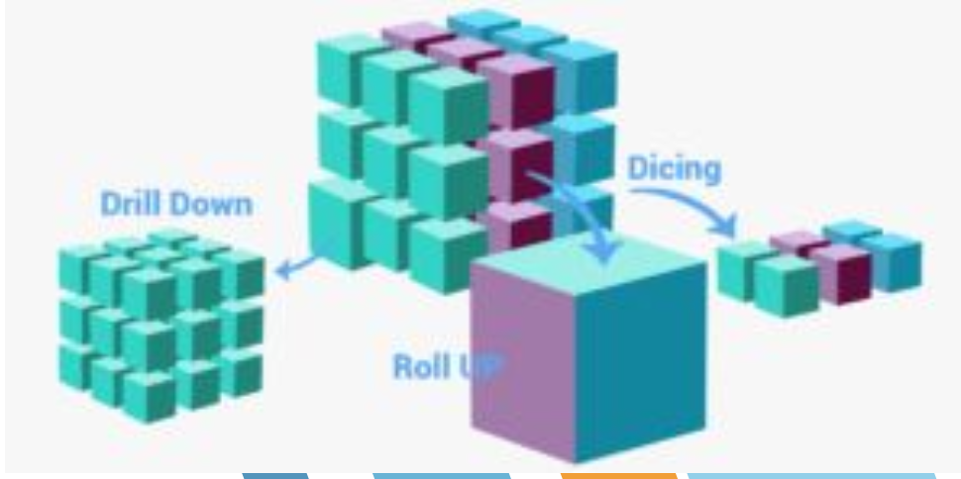

Según Jon Bruner: “Big Data is the result of collecting information at its most granular level — it’s what you get when you instrument a system and keep all of the data that your instrumentation is able to gather.” Las organizaciones comenzaron a tomar datos generados por fuera de sus sistemas. Por lo cual “máquinas” y “personas” son nuevas fuentes de información.

Sistemas Distribuidos

Un sistema distribuido es un sistema computacional cuyos componentes están distribuidos en diferentes computadoras (o elementos computacionales), que se conectan y comunican por medio de mensajes de una red. Este sistema se presenta ante sus usuarios como un único sistema coherente. Las componentes del sistema dividen una tarea coordinando sus recursos para completarla de manera más eficiente que si se ejecutara en una sola computadora. Las tareas a ejecutar serán particionadas y repartidas entre las diferentes partes del sistema. Se pueden “clasificar” en 3 tipos:
- Almacenamiento: Para guardar elementos o cantidades de elementos que no entrarían en un nodo.
- Procesamiento: Para subdividir una tarea y obtener resultados parciales de cada subset.
- Responsabilidades: Dividir una tarea en diferentes partes “lógicas” probablemente con sentido semántico independiente.

Entonces, cuando hablamos de sistemas distribuidos hay más de un elemento computacional llamado nodo que pueden ser computadoras, máquinas virtuales, dispositivos, etc. Cada uno de los elementos es autónomo y débilmente acoplado, o sea, tiene TODO para operar por sí solo. Cada proceso ejecutado en un nodo tiene su propio espacio de direccionamiento. Las computadoras se comunican entre sí por una red. Cada nodo ofrece acceso a sus recursos a través de "SERVICIOS", ya sea a otros nodos o a clientes finales.

Los sistemas distribuidos traen beneficios pero al mismo tiempo traen problemas inherentes a la manera en la cual se distribuye. Algunos de estos problemas puede ser fallas en:
- Alguno de los componentes lógicos del sistema: bugs, falta de memoria, etc.
- Los nodos del sistema: ya sea en hardware o recursos.
- La comunicación por red: los nodos andan pero no pueden comunicarse entre ellos.
- La coordinación entre las tareas y/o nodos: se pierden mensajes, se distribuyen mal las tareas, etc.

Modelo de Referencia

La ISO definió un modelo de referencia para procesamiento abierto distribuido (RM-ODP). El modelo tiene 4 elementos fundamentales para especificar el sistema:
- Se especifica a partir de un modelado de objetos.
- Se especifica a partir de "viewpoints" separados pero interrelacionados.
- Tiene que proveer una serie de transparencias.
- Tiene que tener un framework para medir la conformidad del sistema mediante la realización de pruebas (manuales o automáticas) y/o revisión de cumplimiento de requisitos.

El modelo utiliza el modelado de los sistemas mediante el análisis y diseño orientado a objetos. Utiliza este paradigma de programación porque entiende que es el más natural al describir una serie de elementos independientes que interactúan entre sí para realizar las tareas y/o operaciones del sistema. RM-ODP define una serie de transparencias cuyo objetivo es reducir y/o simplificar los potenciales problemas inherentes a la comunicación de sistemas distribuidos. Se dice que una transparencia se “cumple” si la misma queda oculta (o invisibilizada) para el cliente del sistema. Si todas las transparencias se cumplen (lo cual es un ideal difícil), quedaría oculto el hecho que estamos realizando una comunicación entre sistemas distribuidos.

Store Distribuido

Lo que se quiere resolver al utilizar almacenamiento distribuido es poder almacenar información que por su volumen no entra en un nodo servidor. Este volumen puede estar dado porque:
- Un elemento por sí solo no entra en un nodo.
- El volumen de elementos es tal, que la suma de sus tamaños supera los nodos.

Se hace mención de "elementos" porque existen herramientas y frameworks que permiten distribuir diferentes tipos de valores, que dan la oportunidad de utilizar abstracciones mayores a la hora de guardar. Por lo cual se encuentran stores distribuidos de diferentes tipos:
- File Systems
- Bases de Datos
- Colecciones de Objetos.

El primer inconveniente a resolver es cómo distribuir la información dentro del cluster. Teniendo varios nodos dentro del cluster lo más lógico es "dividir" la tarea (almacenar) entre los nodos. O sea particionar la información. Una buena partición de los datos nos permite realizar una escritura más rápida y eficiente, y que el lookup del dato sea más rápido. Esto también tiene sus contras:
- Hay que coordinar el cluster para saber dónde va cada partición y a cuál partición va cada valor.
- De elegir mal la estrategia de partición, los datos pueden quedar sesgados en uno o más servidores, haciendo que la carga de los mismos lo haga ineficiente.

Tener una copia de cada partición en el sistema es peligroso, porque si se cae un nodo, la información queda corrupta (esa partición dejó de existir). Para resolver este potencial problema se tienen varias copias de cada partición dentro del cluster o sea se replican las particiones.

Al tener particionado y replicación, una decisión que hay que tomar es cuando considero al dato escrito (y cuándo se lo puede leer). Algunas opciones pueden ser:
- Al momento que se escribió en la partición principal inicial.
- Cuando hay al menos una réplica escrita + la partición.
- Cuando estén todas las réplicas escritas.

Cualquiera de las soluciones es válida, de acuerdo a las necesidades del sistema a implementar. En el caso de necesitar mucha capacidad de lectura y data consistente (similar a una base de datos ACID), la opción 3 será la elegida. En cualquier otro caso, 1 y 2 son opciones válidas.

De la misma manera que se puede configurar la cantidad de réplicas y particiones existen dos factores que indican la preferencia en la consistencia:
- Consistencia en escritura: Indica cuántas copias tienen que reportar que la escritura fue hecha antes de que se le indique al cliente que la escritura está terminada.
- Consistencia en lectura: Indica cuántas particiones tienen que reportar el mismo valor antes de responder ese valor como cierto en una lectura.

Los modelos de consistencia se utilizan en sistemas de store distribuidos y de memoria distribuida compartida (DSM). Cada modelo indica una serie de reglas para la lectura/escritura de un valor, que asegura que, si el programador sigue las reglas, sus lecturas serán consistentes con las escrituras hechas. De todos los modelos de consistencia, nos vamos a quedar solamente con dos.
- Modelo de Consistencia Estricto: Es el modelo ideal, por el cual toda escritura estará inmediatamente disponible para lectura para todos. Además se respetará el orden de cada operación de manera global.
- Modelo de Consistencia Eventual: Indica que luego de realizar una escritura, y de no mediar nuevas escrituras, pasado cierto tiempo todas las lecturas reflejarán el valor escrito.

La elasticidad es la capacidad de un cluster de modificar la cantidad de nodos que lo componen y que éstos puedan participar de la operación del mismo sin que el cluster quede oﬄine completamente. En un cluster de storage se requería que:
- El cluster detecte al nuevo nodo.
- Le asigne particiones primarias y de backup.
- Coordine la transferencia de esas particiones.
- Lo marque disponible para continuar como parte del proceso.
Es importante también la automatización, que consiste en crear nuevos nodos rápidamente. Para esto nacen Docker y Kubernetes. También es fundamental el monitoreo. Se tiene que pensar desde etapas muy tempranas en el desarrollo de un proyecto.

Hadoop Distributed File System (HDFS)

HDFS es un file system distribuido modelado a partir del paper Google File System. Está optimizado para high throughput y trabaja mejor leyendo y escribiendo archivos muy grandes (órdenes de Gigas o más). Utiliza tamaños de bloque muy grandes y maneja replicación para lograr fault tolerance. Está diseñado para correr en commodity hardware (no RAID, NFS, etc.).

Los componentes principales de Hadoop son:
- Hadoop Distributed File System (HDFS): Es el sistema de archivos distribuido de Hadoop. Permite almacenar grandes volúmenes de datos repartidos en múltiples nodos de una red, asegurando tolerancia a fallos y alta disponibilidad. Los datos se dividen en bloques y se replican en distintos nodos para evitar pérdidas.
- Hadoop MapReduce: Es el framework de procesamiento distribuido. Divide las tareas de procesamiento en dos fases:
  - Map, que procesa los datos de forma paralela en diferentes nodos.
  - Reduce, que combina y resume los resultados obtenidos.
De esta forma, Hadoop puede analizar enormes cantidades de datos de manera eficiente.
- Hadoop YARN (Yet Another Resource Negotiator): Es el framework de gestión de recursos y planificación de tareas. Se encarga de asignar recursos del clúster (como CPU y memoria) a las distintas aplicaciones y coordinar la ejecución de las tareas distribuidas, permitiendo que múltiples trabajos se ejecuten simultáneamente.

La arquitectura de Hadoop es la siguiente:
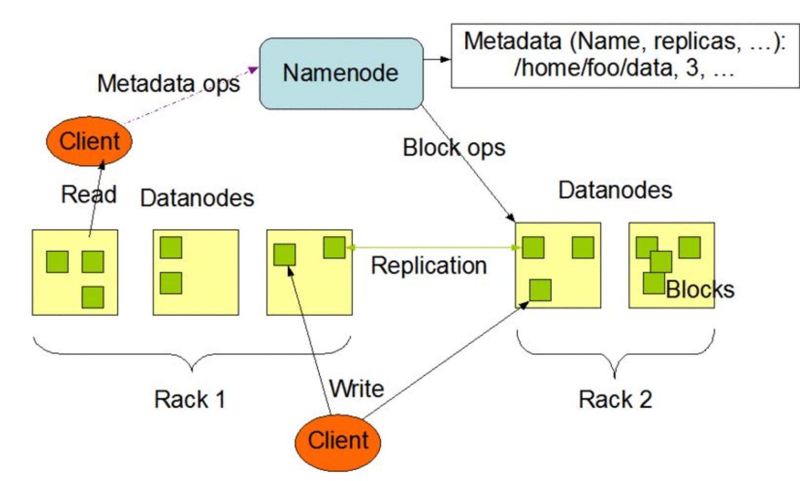
Los archivos en HDFS se particionan en bloques de tamaño definido en configuración (por defecto de 128MB). Cada bloque es replicado en diferentes nodos para redundancia (la cantidad de réplicas es configurable). Si el archivo es menor que un bloque, solo ocupa su tamaño real. Al particionar en bloques se simplifica el manejo de archivos porque al tener tamaño máximo un nodo puede manejar un bloque.

El Namenode administra el namespace del file system y regula el acceso de los clientes. Administra y mantiene la estructura lógica y metadata de carpetas y archivos (permisos tamaños y ubicaciones). Usa la estructura Linux. Además:
- Relaciona archivos con sus bloques
- Conoce el estado de los Data Nodes
- Responde los pedidos de búsqueda y escrituras de bloques.

Los Data Nodes guardan los bloques de información que son parte de los archivos guardados en el sistema. Se reportan al Name Node periódicamente (default 3 segundos) para informar que sigue vivo y cuales son los bloques que tiene. Se comunican con los otros Data nodes para transmitir la información que se está replicando un nodo.

Algunos problemas de HDFS son:
- El Name Node es un SPOF (single point of failure): si falla él falla todo el sistema.
- Problemas con el acceso random a la información de los archivos.
  - Cómo está optimizado para leer por bloque, acceder a un byte en el medio no es la mejor manera de usarlo.
  - Se crearon bases de datos como HBASE, para agregarle una capa de acceso al HDFs.
- Muchos archivos pequeños degradan la performance.
  - Se deben intentar evitar, si es posible mergear o particionar de manera que no afecte a la performance.

Hazelcast

Hazelcast es un grid de datos en memoria, distribuido y open source realizado en Java, con mínimas dependencias y la posibilidad de correr embebido o mediante una arquitectura client-server. Es básicamente una base de datos en memoria que guarda objetos Java.

Una base de datos en memoria sirve cuando se necesita altísima velocidad de acceso a los datos, porque guarda todo en RAM en lugar de en disco. Casos típicos:
- Aplicaciones en tiempo real, como sistemas financieros o de trading.
- Caché para acelerar consultas frecuentes (ej: Redis, Memcached).
- Análisis de datos o dashboards que requieren respuestas instantáneas.

Los principales casos de uso en los cuales Hazelcast puede ser útil:
- In-Memory Data Grid
- Caching
- Microservices
- Web Session Clustering
- Messaging

Hay 3 tipos de elementos en un cluster:
- Node Member: Es el tipo de nodo por default. Estos tienen datos distribuidos y además realizan tareas distribuidas.
- Lite Member: Son nodos que no guardan información, sirven para lanzar tareas y otro tipo de acciones (como agregar listeners).
- Native Client: No es un nodo del cluster, sino una manera en la que me puedo conectar a un cluster de manera Cliente/Servidor. Este cliente se utiliza para poner datos distribuidos dentro del cluster, pedir ejecutar cosas en el cluster.

El cluster de Hazelcast tiene una arquitectura peer-to-peer, no hay un master, sino que cualquier nodo puede asumir el control. Entre otros beneficios elimina la posibilidad de un Single Point Of Failure. Para la coordinación y asignación de trabajo y particiones se selecciona al nodo de mayor antigüedad del cluster como Coordinador.

El coordinador posee una tabla de particiones donde dice qué nodo es owner/backup de qué particiones, pero la distribuye entre todos. O sea, al llegar/desaparecer un nodo la actualiza y la vuelve a distribuir. En caso de que el coordinador se caiga se selecciona al siguiente nodo más viejo como nuevo coordinador y se recalcula la tabla de particiones.

La estructura global se divide en 271 particiones entre los nodos del cluster, con posibilidad de redundancia (réplicas o backups) entre nodos. Aunque los datos están distribuidos entre nodos, cualquier nodo accede a la totalidad de los datos (si no los tiene él igual puede solicitar a otros nodos). Para decidir qué partición es owner de qué objeto, usa el algoritmo “Consistent Hashing”. NroParticion(objeto) = hash(objeto) % 271.

Ante la caída del nodo que es owner de cierta partición (tiene la copia principal), el nodo que contiene su réplica pasa a ser el nuevo owner y su réplica pasa a ser la principal. En dicho caso otro nodo será asignado para mantener una réplica de la partición. Al agregarse o retirarse nodos se inicia la migración de las particiones, de manera que nunca principal y réplica queden en el mismo nodo.

Split Brain es un problema que puede surgir en cualquier red de varios sistemas distribuídos. Dado un cluster se da un split brain cuando por problemas de comunicación el mismo se subdivide entre 2 partes autónomas. Recordemos que en Hazelcast, el más viejo es el nodo coordinador. Si se cae, se asigna uno nuevo, pero lo que puede pasar (y no es tan imposible) es esto de que se divida el cluster en las dos partes. Esto puede causar graves fallas, porque:
- Ambos clusters siguen funcionando.
- Pueden recibir actualizaciones que conflictúan (por ejemplo ambos reciben 2 valores para la misma key).
- Si los "clusters" se vuelven a reconectar, ¿cómo se realiza el merge de los datos?
Para resolver un split brain en Hazelcast se realizan los siguientes pasos:
- Elige un líder entre los dos líderes de los cluster (elige al más viejo).
- Se decide cuál de los dos clusters es el que debe mergearse (el más chico o por una función).
- Por cada miembro del cluster a mergear:
  - Pausar su operación (no acepta escrituras ni lecturas).
  - Cierra la conexión al cluster que pertenece.
  - Se une a otro cluster.
  - Envía un request para “mergear” los valores de los mapas de los cuales es dueño, según la política indicada. Para otras colecciones (listas, colas, etc) no mergea, elige una de las dos y se queda con esa.
  - Reinicia su operación.

Hazelcast - Java

Para poder correr un nodo en Java se requiere incorporar la dependencia (alcanza con el -cli, pero si tenemos el -all lo incluye), disponibilizar el xml de configuración (o configurar programáticamente) e instanciar al objeto de Hazelcast.

Tanto cliente como servidor pueden definir una configuración de grupo. Esta configuración sirve como una autenticación para que solo los nodos que pertenecen al mismo grupo formen un cluster. Y los que no pertenecen no pueden formar la configuración.

Hazelcast ofrece una webapp para monitorear en tiempo real el cluster, la management console. Nota: Es necesario utilizar una versión coincidente con la de hazelcast-all (link). Todas las clases que se quieran introducir en las colecciones deben distribuirse por los nodos vía red. ¿Entonces qué debe poder hacerse con las mismas? Serializarse. Esto es porque se deben convertir a binarios para transmitirse por la red.

Los tópicos en hazelcast permiten implementar una estrategia pub/sub. Lo bueno es que ni el que publica ni el que escucha le importa lo del otro. Sólo le importa a uno dónde pone el mensaje y el otro dónde escucha.

MapReduce

MapReduce es un modelo de programación para el procesamiento de grandes volúmenes de datos de manera paralela y distribuida a partir de primitivas simples. Este modelo, por sus características, está altamente ligado y fue piedra fundacional de la movida llamada Big Data. Procesar se refiere a tomar data y transformarla en una respuesta.

Surge bajo la necesidad de poder procesar el gran volumen de información en mejores tiempos. El modelo se basa en:
- Las primitivas de programación funcional que le dan nombre al modelo (map y reduce).
- En poder subdividir la data para su procesamiento distribuido (divide & conquer).
- Trabajar con la información local al nodo lo más posible, evitando trasladarla por la red (Data Locality - queremos que la data viaje lo menos posible por la red).

Para el modelo cada unidad de información o dato que se utiliza como entrada y salida de las etapas cuenta de dos partes:
- una clave: utilizada para clasificar o identificar la información
- un valor: con el contenido del dato
Cada uno puede ser tan complejo como cualquier objeto o registro de una base de datos, o tan simple como una primitiva. Entonces cada etapa será una función que, aplicada un par clave valor, retorna otro par clave valor [k2, v2] = F(k1, v1).

Las dos operaciones se encargan de filtrar y transformar la data (map) para luego agregar esa data transformada para obtener el valor final (reduce). Entonces las etapas son:
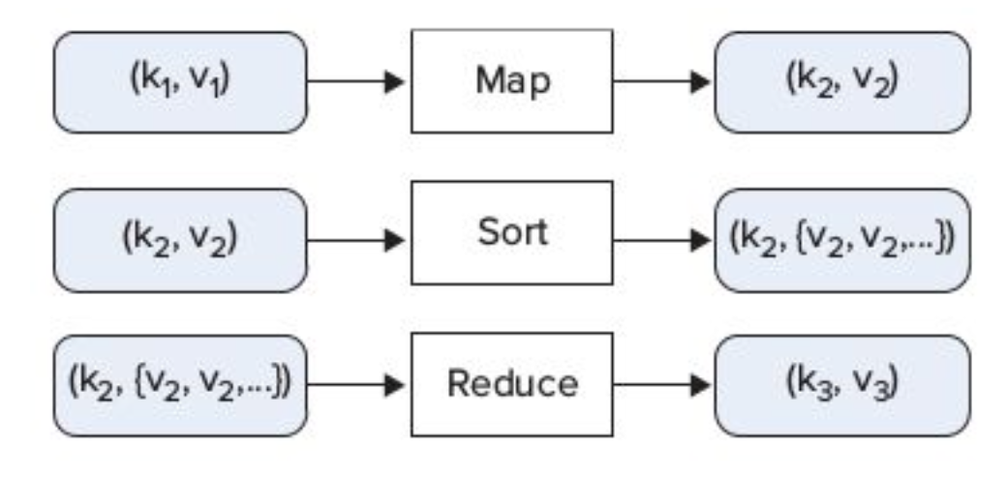

La operación Map tiene por objetivo transformar la data inicial en información útil para la operación final. Para lo cual:
- Filtra: registros que no son necesarios no son emitidos
- Proyecta: no emite valores que no son necesarios para la operación final.
- Expande: agrega información que puede obtener de fuentes externas.
- Multiplica: para ciertas operaciones tal vez se necesite emitir más de un valor.

A cada mapper se le asigna una partición del nodo en que se ejecuta (si hay), para aprovechar data locality. Si algún nodo tiene varias particiones podrían tener más de una instancia de mapper. Si el mapper termina con su partición se le puede asignar una nueva del nodo. Por cómo está armada la operación map es naturalmente thread safe.

Para el sort, el framework se va a encargar de dicha etapa, por lo cual no requiere programación. Va a tomar cada par emitido por el mapper y juntar los valores correspondientes a la misma clave. Esto puede ser un punto complicado de implementación del framework por que requiere:
- conservar los pares hasta que el reducer pueda consumir los valores.
- transmitir los valores por red para el nodo que está consumiendo la clave en cuestión.
El sort se encarga de agrupar por key todos los valores emitidos por lo mappers para enviarlos a cada reducer.

Para el reduce se crea (o reutiliza) un reducer por cada clave emitida. El mismo recibe todos los valores emitidos por todos los mappers para la misma clave. El reduce transforma todos los valores emitidos para una clave y los transforma en un valor final.

Como se envía de a chunks, los reducers pueden llegar a quedar suspendidos hasta que aparezcan nuevos valores para la clave asociada. En el caso de una suspensión probablemente no se reinicie en el mismo Thread.

KeyPredicate se utiliza para pre-seleccionar los valores que serán procesados. Cuenta con un método evaluate que recibe la clave y, en caso de devolver false, el par no se procesa Útil para por ejemplo seleccionar un rango de datos.

Un Combiner funciona como un reducer en el mismo nodo del mapper, acumulando los valores que salen del mismo antes de emitirlos por la red. Al igual que los reducer se instancia uno por clave (y por mapper) así que requiere un factory. Entonces el tipo de dato del valor de salida del combiner debe coincidir con el tipo de dato valor de entrada del reducer. Además, no espera a recibir todos los datos, sino que trabaja con chunks y envía resultados parciales.

El Collator es una clase que se puede agregar opcionalmente al final del proceso para realizar un post-procesado del resultado final del job. Recibe un Iterable con todas las salidas del proceso, de manera tal que se puede operar tanto con las claves como con los valores de salida.

Unidad 4 - Herramientas NoSQL

No existe una definición exacta de lo que es un sistema NoSQL. Pero en mayor o menor medida los mismos cumplen ciertas características:
- No usan un modelo relacional para guardar la información.
- No usan el lenguaje SQL para obtener la información.
- No fuerzan un esquema por lo que se le puede agregar campos diferentes a diferentes valores.
- Corren en cluster de hardware barato.
- Escalan horizontalmente simple, por diseño.
- Eligen nuevas propiedades en vez de las ACID tradicionales.

Utilidad

Las bases de datos NoSQL intentan resolver los problemas de escalabilidad mediante a una o más de las siguientes estrategias:
- Relajar restricciones de los esquemas (o directamente los esquemas).
- Quitando o relajando el cumplimiento de ACID
- Usando índices más acorde al tipo de operación (por ejemplo escritura o modificación).
- Escalan horizontalmente.
No todos los stores usan la misma estrategia, cada uno intenta resolver un cierto problema y para ello elige cuales implementar y que se debe perder, para eliminar los problemas de escalabilidad. El problema de los RDBMS es que son demasiados rígidos para los nuevos escenarios.

Elección

A la hora de elegir herramientas a utilizar, debemos tener en cuenta el concepto del Brewer's Teorema CAP. Recordemos:
- Consistency: Indica que todos los nodos devuelven el último dato escrito.
- Availability: Garantiza que todo request será inmediatamente respondido (puede ser con error)
- Partition tolerance: El sistema sigue funcionando a pesar de que está particionado y alguno de los nodos falla o pierde información.
El teorema indica que no se pueden tener las 3, se debe elegir 2. Como estamos hablando de herramientas que escalan horizontalmente necesitamos partición. Por lo que hay que elegir entre Consistencia o Disponibilidad. En general (no siempre) las NoSql eligen disponibilidad por lo que eligen aplicar consistencia eventual.

La consistencia eventual promete que dado una escritura, si no hay una nueva actualización todas las réplicas coincidirá eventualmente en el último valor escrito. La cantidad de réplicas afecta en la velocidad. Menos réplicas la distribución es más rápida, pero el riesgo de pérdida de datos es mayor.

Los tipos de stores NoSQL son:
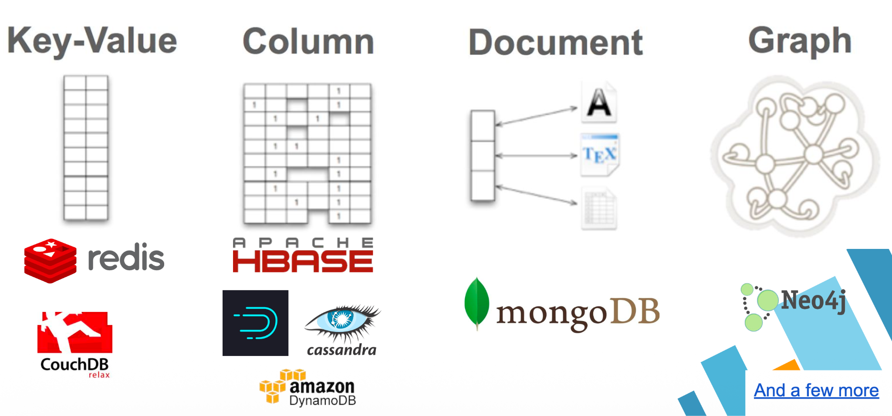

En NoSQL tenemos la siguiente comparativa en cuanto a índices:
- B+ Trees: Usados como índices para las bases de datos tradicionales. Guarda la información de manera que sea eficiente la lectura del filesystem. Muchos accesos al disco a la hora de escribir.
- LSM Trees (Log-structured merge-tree): Índices para bases de estilo Big-Table. Mantiene dos tipos de estructuras separadas, cada uno optimizada para su medio (generalmente uno en memoria otro en disco). Están orientados para una gran carga de escritura. Las lecturas sufren una penalidad porque hay que leer en las dos estructuras. (Bloom Filters ayudan a mejorar esos).

Key Value Store

Un store key-value es una base de datos "simple” que usa un Vector asociativo (un mapa o diccionario) como modelo de datos. Los registros se pueden pensar como un par clave - valor. La clave generalmente es un string arbitrario que sirve para identificar al dato (puede ser un nombre de archivo, uri, hash, uuid, etc). El valor puede ser cualquier cosa, generalmente guardado como un BLOB y no requiere ni tiene esquema o modelo de dato. Al guardarse por clave, no es necesario indexar la información para las búsquedas. Por contrapartida no se puede filtrar y/o buscar por elementos del valor, los mismos se consideran “opacos”.

Algunas características son:
- En general, key-value stores no tienen query language. Proveen operaciones simples para guardar (put), borrar (del) y obtener el valor de una clave (get).
- Las búsqueda son por clave (get(key)), el valor es opaco, no se puede buscar por elementos del valor.
- Esto permite que no se requieran índices complejos.
- Tanto que los índices de clave no son estructuras en memoria. Generalmente se "indiza" usando el file system.
- Todo esto provoca que sean rápidos para escritura y fácil de usar.

Base de Datos Columnar

Una base de datos columnar está optimizada para leer columnas de la información (en contrapartida de leer filas). El principal uso es para hacer queries analíticas, que se ven beneficiadas por este tipo de guardado. Reducen mucho los requerimientos de accesos de I/O y la cantidad de data a levantar. Además, permiten una mejor compresión, ya que la data por archivos es más homogénea. El I/O se reduce ya que solo se leen las columnas requeridas para resolver la respuesta (en vez de realizar un "full scan"). Se diseñan fácil para escalar horizontalmente en hardware barato.

Tomemos un ejemplo de 3 filas con 3 columnas.
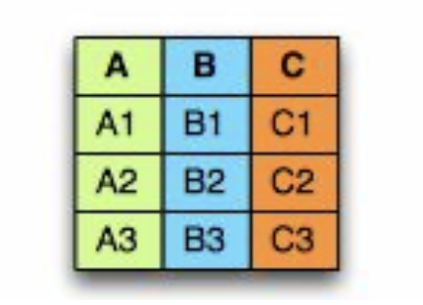
En una base de "datos de filas" se guarda (conceptualmente) así:
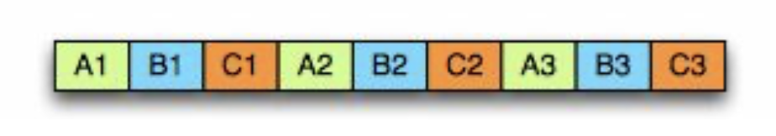
En cambio en una base columnar, se guarda así:
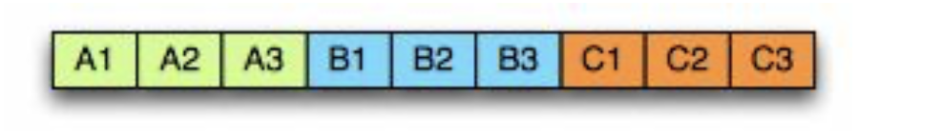

Por ejemplo, si queremos agregar (como sacar el promedio), tenemos los datos más accesibles, no tenemos que entrar fila por fila como se ve más arriba.

Document Oriented Store

Es un Key Value store, donde el valor es un documento (objeto complejo). La mayor diferencia con un kv-store es que el valor no es opaco, por lo que se puede filtrar por y actualizar componentes del valor. Los documentos no deben cumplir con un esquema. Lo que los hace perfecto para información semi estructurada.

Trae los siguientes beneficios:
- Los documentos son unidades independientes y completas. La data completa está contigua y desnormalizada en el disco lo que hace fácil de leer.
- La lógica de la aplicación es más fácil de codificar. No es necesario transformar objetos en tablas.
- La data no estructurada se escribe fácil.

Graph Store

Una base de datos de grafos guarda su información como una colección de nodos y aristas. Cada nodo representa una entidad se define mediante una clave única, un conjunto de aristas de entrada, otro de arista de salida y las propiedades de la entidad (representados por key-value pairs). Cada arista se define por una clave única, su nodo de origen y nodos de destino y un conjunto de propiedades propias (también key-value).

Search As NoSQL

Usan Apache Lucene como core y estructura de datos. Proveen una API un poco más intuitiva para la búsqueda de información basada en índices de búsqueda invertidos. Los productos más importantes en el mercado son Elasticsearch y SolrCloud.

Elasticsearch se creó para que sea altamente escalable y tenga alta disponibilidad. Provee un api REST y acceso directo a su API para escribir desde frameworks de procesamiento (Como Hadoop o Spark) tiene esquemas flexibles para la información (usa Json como soporte para los documentos dentro de sus índices). En vez de colecciones, se tienen índices, que podían ser relacionados con una tabla.

Elasticsearch es una engine altamente escalable y open source para realizar full-text search y queries de agregaciones analíticas. Permite guardar, buscar y analizar grandes cantidades de información en tiempos cercanos a "real time". El engine de búsqueda por texto se basa en Lucene. Por lo que es una base
- distribuida
- multitenant
- con una interfaz HTTP (Rest)
- que guarda documentos JSON.

Conclusiones

Las bases NoSQL inicialmente se pensaron para soportar volúmenes de datos operacionales. Ahora se las piensa para grandes volúmenes analíticos. La estructura como se guarda la información en NoSql difiere de SQL y depende mucho del tipo de queries que se quiera hacer Las bases NoSQL son "más simples" en cuanto a funcionalidad lo que las hace más fácil de escalar.

Con la moda Big Data el one-size fits all of RDBMs no es más válido. Se dice que estamos en la era de la persistencia políglota ya que en vez de usar una base de datos un sistema puede tener varios para cada caso de uso específico. Al aparecer múltiples stores en una empresa se requiere una capa de abstracción lógica que algunos denominan Logical Datawarehouse.

